**МЕРЕЊЕ МАСЕ**

Често те питају колико си тежак или тешка.. Тада те у ствари питају колика ти је **маса**.

Маса се мери справом која се зове **вага.**

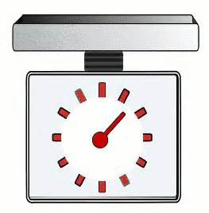 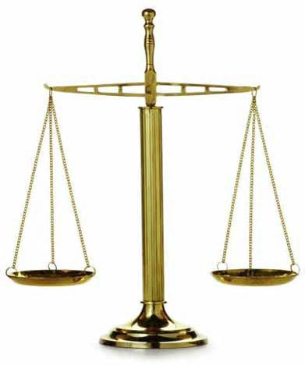

 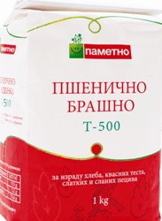 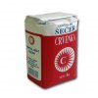

1*kg*  брашна 1*kg* шећера

 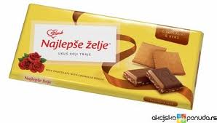

чоколада од 100*g*

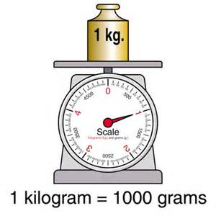 

10 чоколада од 100*g* је укупно 1*kg* чоколаде



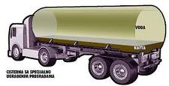

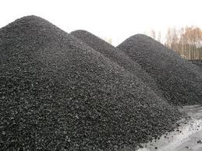

Тонама се мери велика количина угља, маса неког камиона или укупна маса воћа коју поједу људи у једном граду за годину дана.

1. Упореди и упиши знак <, > или =.

100g ....... 1kg 1000g ........ 1kg 500g ........ 1kg

1t ........ 1000g 1000kg ........1t 200kg ....... 1t

2. Погледај теразије и на основу оног што видиш израчунај и одговори на питање.

|  |  |
| --- | --- |
|  | ЛЕГЕНДА |
| http://ts3.mm.bing.net/th?id=HN.608026137797922190&pid=15.1 | ЛОПТА ЗА ФУДБАЛ |
| http://ts4.mm.bing.net/th?id=HN.608050327048225151&pid=15.1 | ЛОПТИЦА ЗА ТЕНИС |
| http://ts4.mm.bing.net/th?id=HN.608004688725542639&pid=15.1 | ЛОПТИЦА ЗА ГОЛФ |



Колико лоптица за голф има исту масу као патика?



Одговор: .........................................................................................................

3. Колико износи маса јабуке?

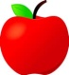

20g

100g

50g

100g

Одговор: .............................